ΠΑΝΕΛΛΗΝΙΑ ΟΜΟΣΠΟΝΔΙΑ ΣΩΜΑΤΕΙΩΝ
ΚΛΙΝΙΚΟΕΡΓΑΣΤΗΡΙΑΚΩΝ ΕΙΔΙΚΟΤΗΤΩΝ
(ΠΟΣΚΕ)
ΧΑΡ.ΤΡΙΚΟΥΠΗ 12,ΗΛΙΟΥΠΟΛΗ Τ.Κ 16346
ΤΗΛ.210-9959181,FAX:210-9916854
Email: poske2013@gmail.com
Δνση Επικοινωνίας : Χαρ.Τρικούπη 12 Ηλιούπολη

Αθήνα 5/11/2025

Δεν θα επιτρέψουμε την στοχοποίηση των ψυχιάτρων της Αττικής από συνδικαλιστικό όργανο με αόριστες καταγγελίες

Η ΠΟΣΚΕ εκφράζει την αντίθεση της και διαμαρτύρεται για την απαράδεκτη στοχοποίηση των ψυχιάτρων των δημόσιων δομών ψυχικής υγείας της Αττικής, οι οποίοι καλούνται σε προανάκριση με βάση αόριστες και γενικευμένες καταγγελίες συνδικαλιστικού οργάνου, για όλους τους ψυχίατρους που εφημέρευαν από 1/12/24 και μετά με μηνυτήρια αναφορά για παράβαση καθήκοντος κατ’ εξακολούθηση και έκθεση κατά συρροή.
Θεωρούμε απαράδεκτο μια επιστημονική ομάδα και μάλιστα εκείνη που επωμίζεται το βαρύ έργο της ψυχιατρικής φροντίδας των πολιτών να βρίσκεται υπό ποινική πίεση, για την άσκηση των καθηκόντων τους.
Καλούμε τη πολιτεία να τοποθετηθεί άμεσα και να διασφαλίσει τις συνθήκες, για την απρόσκοπτη άσκηση των καθηκόντων των ιατρών, με πλήρη σεβασμό στην επιστημονική αυτονομία, τη δεοντολογία και το έργο των λειτουργών ψυχικής υγείας, που με αυταπάρνηση καλύπτουν εφημερίες και ανάγκες σε ένα σύστημα με σοβαρές λειτουργικές ελλείψεις.
Η ΠΟΣΚΕ στέκεται αταλάντευτα στο πλευρό των ψυχιάτρων και δεν θα επιτρέψει την απαξίωση του ιατρικού έργου.

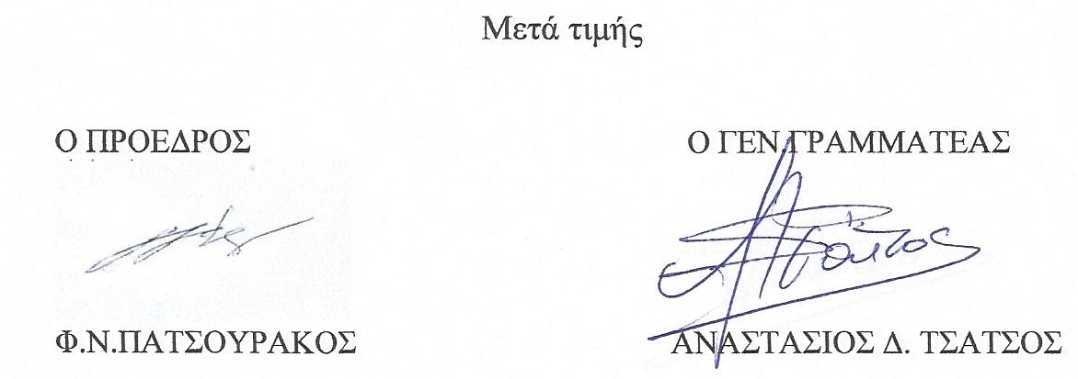
Τηλ.: 6944312550
2109924980

